Д/З Физика 7 Посмотреть, выписывая главное, решить задания. Прислать фото конспекта в ВК или на почту namorbelkin@gmail.com.

Конспект урока "Сила. Единицы силы. Сила тяжести"

Сила. Единицы силы
«Знание – сила»
Фрэнсис Бэкон
Человек часто упоминает слово «сила» в быту. В рамках данной темы речь будет идти о силе, как о физическом понятии. Давайте вспомним тему про взаимодействие тел. Прыгая из лодки, человек действуете на неё, но и лодка действует на человека. Мяч, ударяясь о стенку, действует на неё, и, в тоже время, стенка оказывает ответное воздействие на мяч. На подобных примерах можно убедится, что действие не может быть односторонним, то есть, все тела действуют друг на друга – взаимодействуют. Только взаимодействие тел может изменить их скорость – это был главный вывод из темы о взаимодействии тел. При изучении темы, посвященной массе тела, было показано, что чем больше масса тела, тем меньше меняется его скорость в результате взаимодействия. Например, чтобы сдвинуть с места тележку, необходимо затратить меньшее усилие, чем для того, чтобы сдвинуть с места автомобиль. Приведем другой пример: можно привести в движение шарик на пружине.
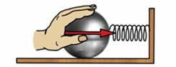
Чем сильнее на него воздействовать, тем больше сожмется пружина. После того, как рука перестанет действовать на шарик, пружина распрямится, и уже она будет являться телом, действующим на шарик.
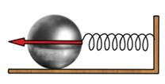
Также, можно ударить теннисный мяч ракеткой, тем самым изменив направление его скорости. И чем сильнее ударить по мячу, тем большую скорость он приобретёт. Итак, что же такое сила? Силой в физике называется количественная мера взаимодействия тел. Поскольку, это количественная мера, у неё есть числовое значение, то есть, сила является физической величиной. Можно заметить, что существенное значение имеет то, как направлена сила. Поэтому, сила – это векторная величина. Действительно, если толкнуть тележку вправо, то она и поедет вправо. А если толкнуть влево, то она и поедет влево. То есть, изменение скорости зависит не только от значения силы, но и от её направления. Сила обозначается латинской буквой F, и над этой буквой ставится стрелочка, показывающая, что это векторная величина.
Вектор силы: .
Если же букву F написана без стрелочки над ней, то речь идет о модуле силы, то есть только о её числовом значении.
Модуль силы: F.
В системе СИ сила измеряется в ньютонах [Н], в честь знаменитого физика Исаака Ньютона.
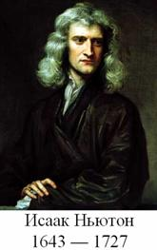
[F] = [Н]
Именно Ньютон тщательнейшим образом изучал взаимодействие тел и внес огромный вклад в развитие физики в целом. Поскольку сила является причиной изменения скорости тела, за единицу силы принята такая сила, которая за 1 с изменяет скорость тела массой 1 кг на 1 м/с. Таким образом, 1 Н равен
1 Н = 1 кг×м/с²
Необходимо отметить, что сила характеризуется еще и точкой приложения. Приведем простой пример: если приложить горизонтально направленную силу к сидению стула, то стул просто сдвинется с места. А вот если приложить ту же силу к спинке стула, то он опрокинется. Другой пример: если ударить ногой по центру мяча, то он просто покатится в направлении удара, а вот если ударить ниже центра, то мяч полетит по воздуху.
На рисунках или чертежах силу, как и скорость, обозначают отрезком со стрелочкой. Началом отрезка всегда является точка приложения, а длина отрезка условно обозначает модуль силы (пропорционально другим силам на рисунке).
Сила может изменить не только скорость всего тела, но и отдельных его частей. Например, если мы сожмем пальцами маленький шарик, то при этом, не все частички шарика одинаково изменят скорость. Это приведет к изменению формы тела.
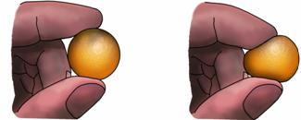
Такое изменение формы называют деформацией. Деформация может быть различной: это может быть растяжение или, наоборот, сжатие. А может быть изгиб или кручение.
Рассмотрим признаки действия какой-либо силы на тело. В первую очередь, это, конечно, изменение значения скорости: например, водитель автомобиля решил притормозить, чем вызвал изменение значения скорости. Также, признаком действия силы является изменение направления движения: в качестве примера можно привести отскок мяча от дерева. Два других признака относятся к деформации – это изменение размера или формы тела.
Упражнения.
Упражнение 1. На рисунке представлены два автомобиля: красный и зеленый. Красный автомобиль разгоняется, а зеленый – тормозит. Направления скоростей автомобилей обозначены на рисунке. Определите направление силы, действующей на каждый из автомобилей.
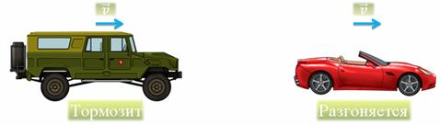
Скорости обоих автомобилей направлены в одну и ту же сторону. Только вот красный автомобиль разгоняется, значит, и сила, действующая на него, направлена в сторону направления движения (то есть, она помогает движению и ускоряет автомобиль). А зеленый автомобиль тормозит, значит, сила, направлена против движения (то есть, она мешает движению и замедляет автомобиль). Из этого примера вы должны извлечь то, что сила направлена не в сторону скорости, а в сторону изменения скорости.
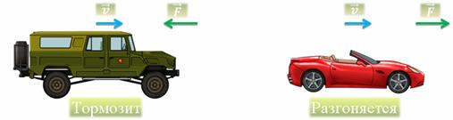
Упражнение 2. На рисунке показаны две силы, равные по модулю, а также линейка. Сколько вариантов движения линейки мы можем получить, используя различные точки приложения?
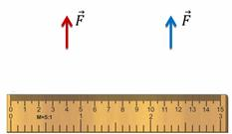
Самый простой вариант – это тянуть линейку в одну сторону: вправо, влево, вверх или вниз. В этом случае, конечно, линейка будет двигаться прямолинейно. Можно приложить силы и так, что линейка останется неподвижной (ведь силы будут равны по значению, но противоположны по направлению). И, наконец, самое интересное: можно заставить линейку вращаться. Если приложить одну силу к левому концу линейки, а другую – к правому концу линейки, направив её в противоположную сторону, чем первую, то линейка начнет вращаться. На самом деле, конечно, вариантов движения можно создать бесконечное число, поскольку можно найти бесконечное число точек приложения сил на линейке. Но в этом упражнении были рассмотрены основные варианты.
Основные выводы:
– Сила – это физическая величина, которая является количественной характеристикой взаимодействия тел или, говоря проще, сила – это мера взаимодействия тел.
– Сила является векторной величиной и в системе СИ измеряется в ньютонах.
[F] = [Н]
– Под действием силы, тело может либо изменить скорость, либо деформироваться.
– Результат действия силы на тело зависит от её модуля, направления и точки приложения.

Конспект урока "Явление тяготения. Сила тяжести"

Явление тяготения. Сила тяжести
«Был этот свет глубокой тьмой окутан.
Да будет свет! И вот явился Ньютон»
Александр Поуп
Еще на первых темах были приведены примеры падения тел на Землю. Мяч, камень, перо или листик – все эти тела падают на Землю. Тогда было сказано, что это обусловлено явлением всемирного тяготения. В этой теме будет идти речь об этом явлении более подробно. Не одно десятилетие и даже не одно столетие люди пытались объяснить данное явление.
В древности люди считали, что Земля – это центр Вселенной, а все остальное вращается вокруг неё. Людей интересовало не только движение тел на Земле, но и на небе. Исходя из множества наблюдений, выяснилось, что многие планеты двигаются вокруг Земли более чем странно. Они то движутся вперед, то начинают выписывать какие-то петли, двигаясь назад, а потом снова начинают своё движение вперёд. Древнегреческий ученый, Клавдий Птолемей, выпустил целое собрание из тринадцати книг, в котором он обобщал астрономические и математические знания древнегреческого мира.
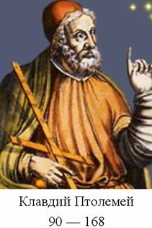
Чтобы объяснить движение планет, Птолемеем рисовались специальные окружности, специальные сферы, количество которых доходило до нескольких десятков – настолько Птолемей не хотел отказываться от теории о том, что Земля лежит в центре Вселенной. Кстати, также нелепо Птолемеем объяснялось явление смены времени суток.
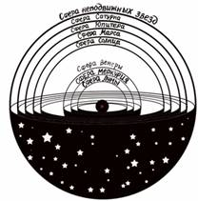
Однако смог отказаться от такой теории Николай Коперник. Он решил, что Солнце находится в центре Вселенной, и все планеты вращаются именно вокруг Солнца.
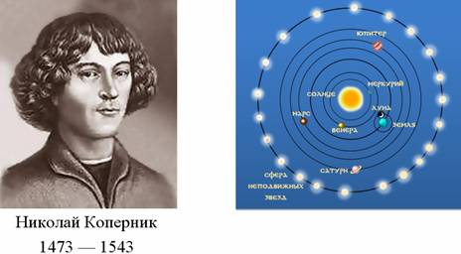
Конечно, сегодня, глупо говорить о том, что Солнце находится в центре Вселенной, но, тем не менее, Коперник оказался прав: наблюдаемые с Земли планеты действительно вращаются вокруг Солнца. Этим легко объяснялось непонятное ранее движение планет (поскольку все они двигались не вокруг Земли, а вокруг Солнца, и сама Земля – тоже вращалась вокруг Солнца). В системе Коперника все стало гораздо яснее – не надо было придумывать никаких многочисленных сфер и окружностей, которые так усердно рисовал Птолемей в своих небесных картах.
Ранее говорилось, изменение скорости или направления движения тел может быть вызвано только силой.
Лишь в XVII веке Робертом Гуком впервые было высказано предположение о том, что Земля притягивается к Солнцу, и именно этим объясняется характер её движения.
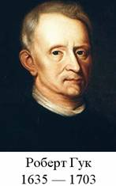
Таким образом, получалось, что движение планет обеспечивается Солнцем, а точнее силой взаимодействия между планетами и Солнцем. Чуть позднее Исаак Ньютон предположил, что раз сила направлена в сторону изменения скорости, то это значит, что именно Солнце заставляет двигаться другие планеты, поскольку планеты обращаются вокруг него. Именно таким образом появились первые знания о явлении тяготения. Итак, явление всемирного тяготения – это явление взаимного притяжения между всеми телами во Вселенной. То есть, не только между Солнцем и планетами существует тяготение, но и между самими планетами тоже. Не только Земля притягивает к себе все тела, находящиеся на ней, но и сами тела притягиваются друг к другу. Правда, это притяжение очень незначительно, по сравнению с земным притяжением, поэтому, притяжение между другими телами не заметно.
Исаак Ньютон в одной из своих работ сформулировал закон всемирного тяготения, о котором подробно будет говориться позже. Ньютон строго доказал, что притяжение между телами тем больше, чем больше массы этих тел. Также, притяжение между телами тем меньше, чем больше расстояние между этими телами. Именно исходя из этого закона, можно себе представить, насколько незначительно притяжение тел на Земле друг к другу, по сравнению с притяжением между этими телами и Землёй.
Сила, с которой Земля притягивает к себе тело, называется силой тяжести. Сила тяжести, как и любая другая сила, обозначается буквой _{тяж}. Индекс «тяж», указывает, что это именно сила тяжести. Необходимо запомнить, что сила тяжести всегда направлена вертикально вниз. Исходя из закона всемирного тяготения, сила тяжести, действующая на тело, прямо пропорциональна массе этого тела. Поэтому более тяжёлым называем то тело, которое имеет большую массу. Может возникнуть вопрос: «а какое расстояние может быть между Землёй и телом, покоящимся на её поверхности?». За расстояние между телами принимается расстояние между центрами этих тел. То есть, расстояние между Землёй и телом на её поверхности равно радиусу Земли. Из курса географии известно, что Земля не является идеальным шаром, а немного сплюснута у полюсов. Поэтому, на полюсах сила тяжести, действующая на тело, будет немного больше, чем сила тяжести, действующая на это же тело на экваторе.
Аналогично, если альпинист поднимется на высокую гору, то сила тяжести, действующая на него, станет немного меньше, чем сила тяжести, действовавшая на альпиниста у подножья горы.
Итак, сила тяжести прямо пропорциональна массе тела.
F_{тяж} = mg
Коэффициентом пропорциональности в этой зависимости является, так называемый, коэффициент g. Коэффициент g равен
g = 9,8 Н/кг
То есть, на тело, масса которого равна 1/9,8 кг, действует сила тяжести F_{тяж} в 1 Н.
Надо сказать, что сила тяжести на других планетах может сильно отличаться, поскольку каждая планета имеет свой собственный коэффициент g. Например, на Луне коэффициент g = 1,6 Н/кг, что примерно в шесть раз меньше, чем на Земле.
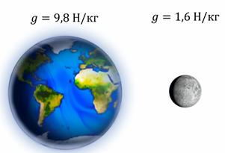
На Меркурии коэффициент g = 3,7 Н/кг. Меркурий – это наиболее близкая и наименьшая из основных планет Солнечной системы. Масса этой планеты почти в 19 раз меньше массы Земли. А вот самая большая планета Солнечной системы – Юпитер, в 317 раз массивнее Земли. Там коэффициент g ≈ 25 Н/кг/ Этот коэффициент зависит от размеров и массы небесного тела.
Вообще изучение Солнечной системы, да и космического пространства в целом очень важно для понимания процессов, происходящих на Земле.
Упражнения.
Задача 1. Найдите силу тяжести, действующую на тело, масса которого составляет 20 кг. Какова будет сила тяжести, действующая на это же тело на Луне?
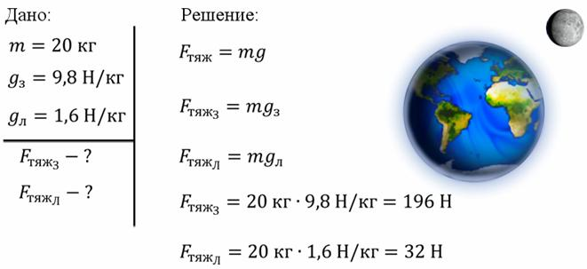

Приливы
Приливами называют повышение уровня моря, которое вызывается движением и взаимным положением Земли, Луны и Солнца. Это движение и взаимное положение влияет на силу притяжения между данными небесными телами.

При воздействии на Землю сил гравитации Солнца и Луны возникает приливная волна. Приливы возникают в открытых водоёмах, однако их можно заметить, и эффект от них ощущается только в прибрежных районах. Максимальный прилив происходит тогда, когда Земля, Луна и Солнце находятся на одной прямой. Наибольшие приливы наблюдаются в Атлантическом океане в заливе Фанди (у побережья США) — 18 метров.

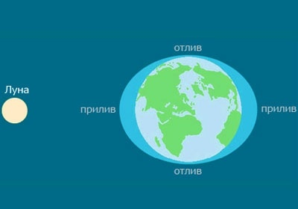

Несмотря на то, что масса Луны во много раз меньше массы Солнца, она находится гораздо ближе к Земле, и в связи с этим сила притяжения Луны гораздо больше, и, соответственно, приливы в основном вызываются Луной. Сила гравитации Луны два раза в сутки «тянет за собой» огромную массу воды.

